Preparatório para Certificação Linux LPIC-1

Seção 103 – Arquivos de Texto

Comandos:

Cat

O cat é usado para ler e concatenar arquivos de texto

cat <nomedoarquivo>

Variações:
cat -n <nomedoarquivo>
enumera as linhas

cat -b <nomedoarquivo>
enumera as linhas ignorando as linhas vazias

cat -s <nomedoarquivo>
Se tiver mais de uma linha vazia ele reduz para apenas uma linha

cat -a <nomedoarquivo>
mostra os caracteres especiais

Tac

Imprime o arquivo na ordem inversa, da ultima para a primeira linha

Head

Mostra as primeiras linhas do arquivo (por padrão são as primeiras 10 linhas)

head -2 <nomedoarquivo> mostra as duas primeiras linhas

Tail

Lê as ultimas linhas do arquivos

tail -2 <nomedoarquivo> mostra as duas ultimas linhas

tail -f <nomedoarquivo> Lê as ultimas linhas do arquivo e fica com o arquivo aberto, se algo for escrito nesse arquivo o tail -f mostrará simultaneamente, útil para ver log de erros. Ctrl + c para sair

Less

Se o arquivo for muito grande, o comando less exibe o arquivo com barra de rolagem para que possa ser lido todo o conteudo

less <nomedoarquivo>

/<palavra> Procura a palavra dentro do arquivo como se fosse um Ctrl + f
n - vai para a próxima ocorrencia dessa palavra
Shift n – volta para a ocorrencia anterior
cat <nomedoarquivo> | less

Wc

Mostra a quantidade de linhas, palavras e bytes dos arquivos

wc -l <arquivo> apenas as linhas
wc -w <arquivo> apenas as palavras
wc -c <arquivo> apenas os caractes
wc * mostra todas as opções de todos os arquivos do diretorio
cat <arquivo> | wc -l

nl

nl <arquivo> enumera as linhas (igual ao cat -b)

sort

sort <arquivo> ordena em ordem alfabetica
sort -r <arquivo> ordena de maneira inversa
sort -k2 <arquivo> ordena pelo segundo campo (um sobrenome por exemplo)
cat <arquivo> | sort

uniq

Mostra as entradas únicas ou repetidas dentro de um arquivo

sort <arquivo> | uniq - mostra as entradas únicas
sort <arquivo> | uniq -d - mostra os as entradas repetidas
sort <arquivo> | uniq -c – mostra quantas vezes uma entrada se repete

expand

Se houver um tab entre caracteres no arquivo, o comando expand troca (apenas a saida, não altera o arquivo) o tab por 8 espaços

expand <arquivo>
unexpand faz o inverso do expand

join

O comando join concatena registros de dois arquivos de texto baseado em índices comuns entre os registros.

Ex:
arq1 arq2
1 Ana 10
2 Pablo 20
3 Maria 30

join arq1 arq2

saída
1 Ana 10
2 Pablo 20
3 Maria 30

paste

concatena registro de dois arquivos de textos pela linha, independente se o indice é igual ou não

paste <arquivo>

split

separa os registros de um arquivo de texto

split -l20 <arquivo> a cada 20 linhas irá separar em um novo arquivo

Seção 104 – O Processo de Boot do Sistema

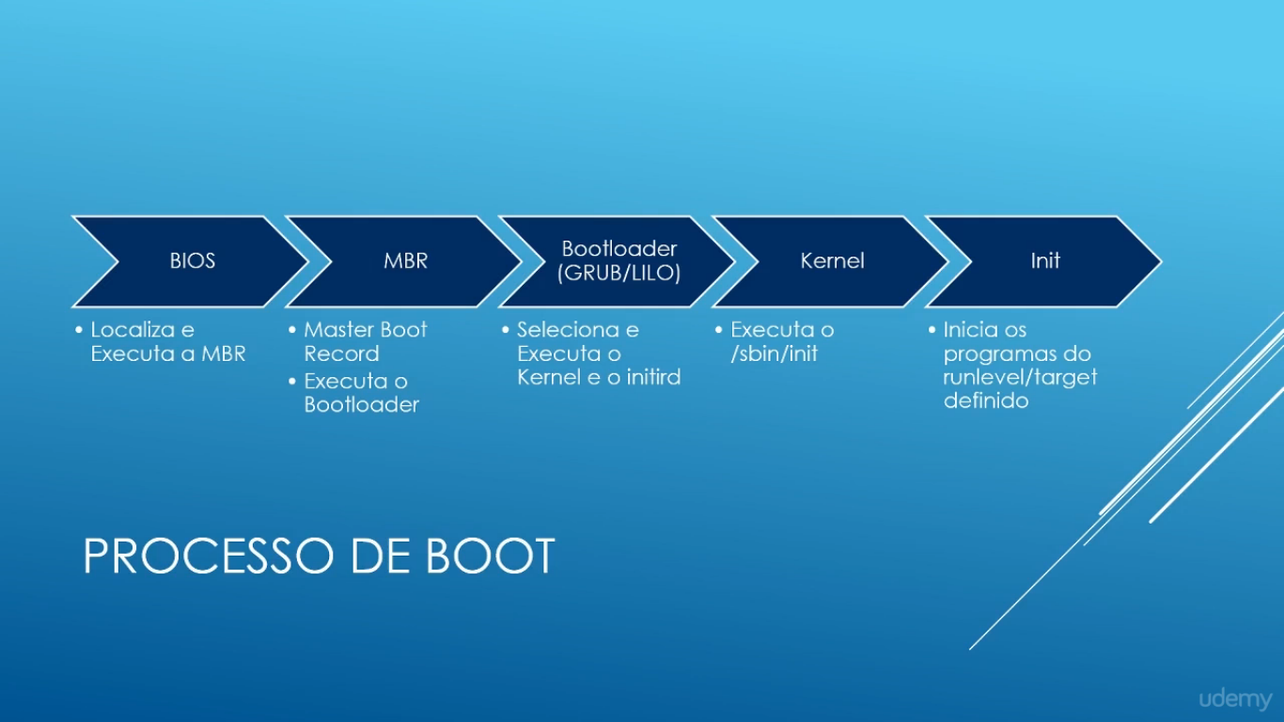

O GRUB tem uma série de configurações que determina qual kernel será carregado

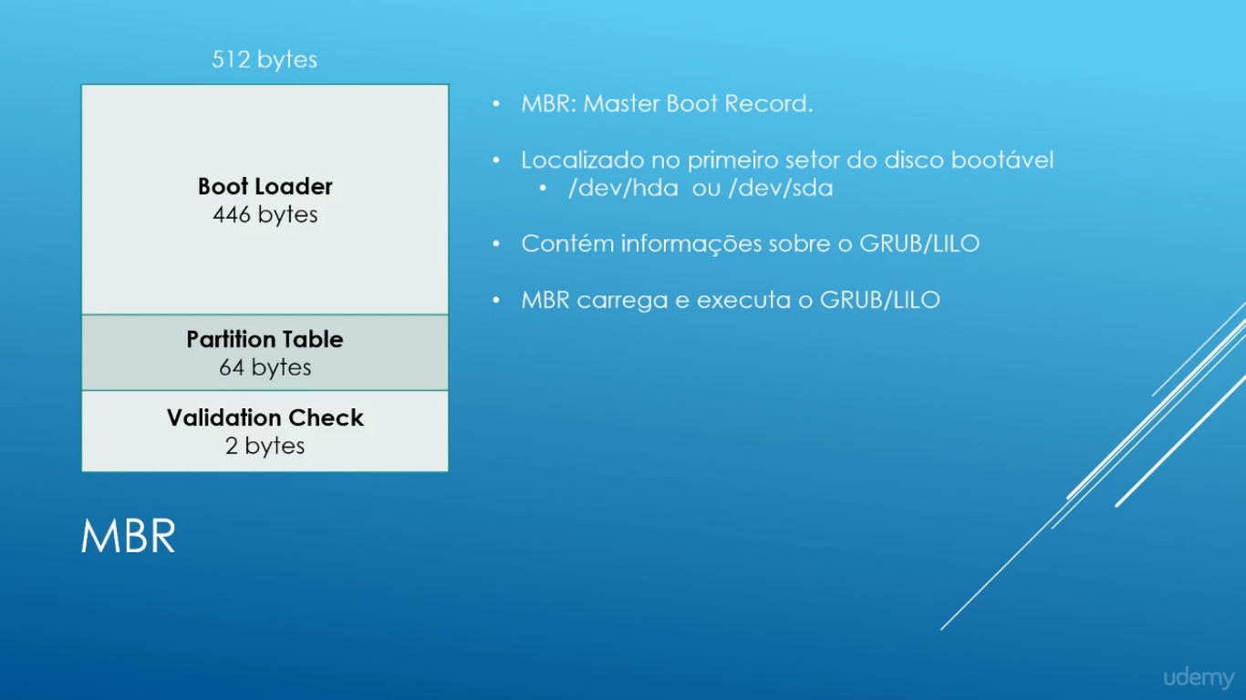
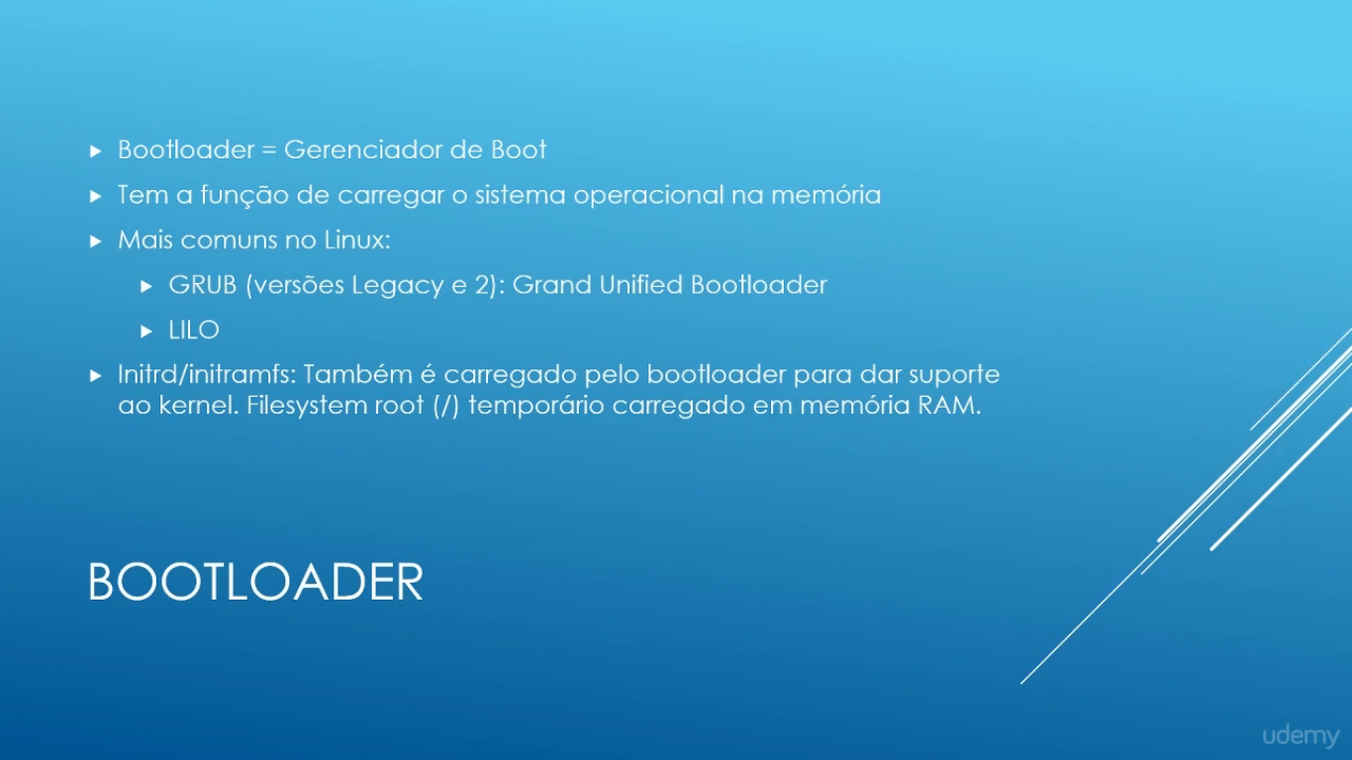

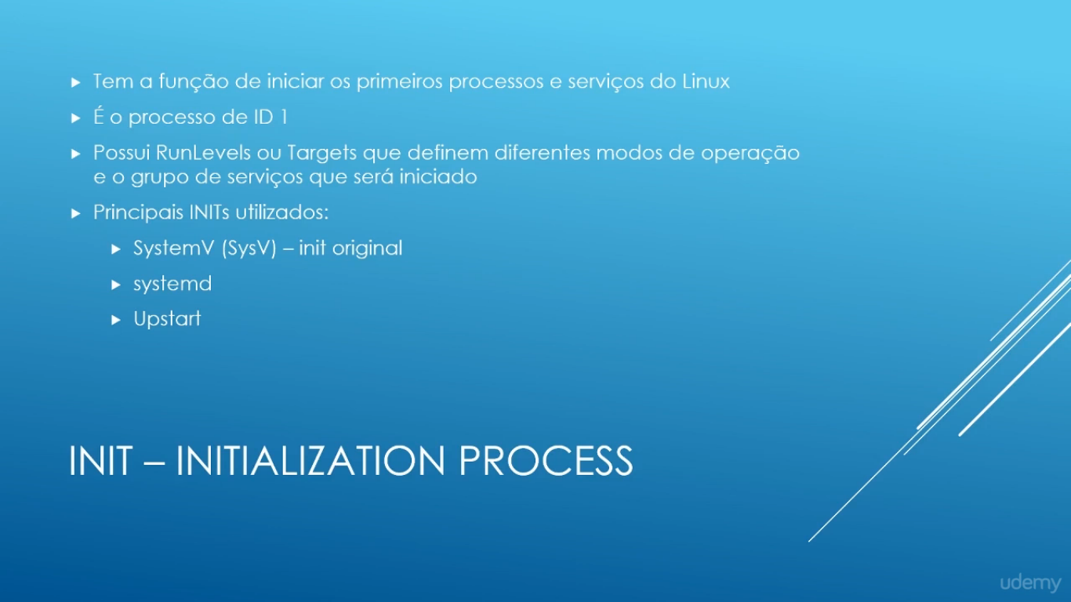

Comando dmesg

Mostra as informações do boot

dmesg | less

Alterar os Runlevels, Shutdown e Reboot

Gerenciadores de Inicialização:

SystemV (SysV) – init original
systemd – gerenciador de sistemas e serviços compatível com o SysV
Upstart – gerenciador de serviços substituto ao init, mas com opções de compatibilidade

SysV

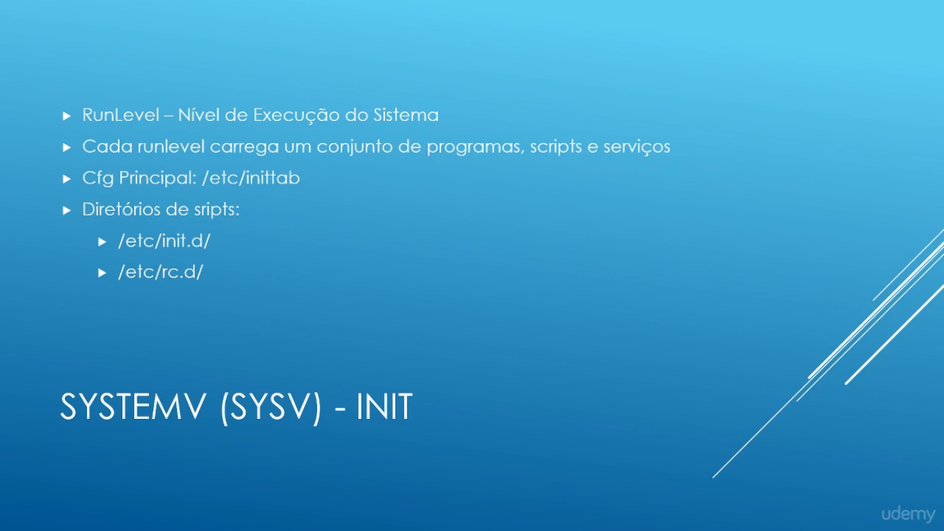

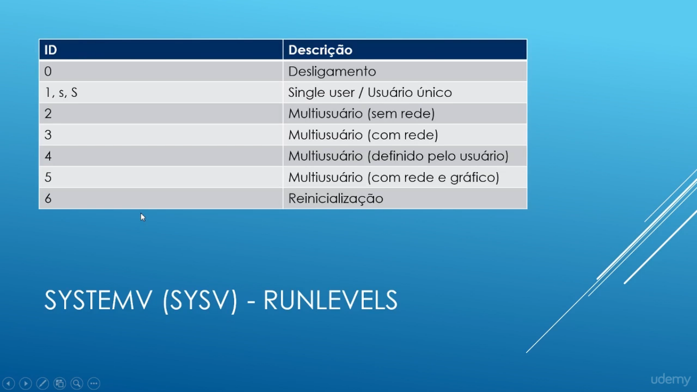
init 1, s ou S

Modo single, chamado também de modo de recuperação. A maioria dos serviços não estará ativa, inclusive a rede, usado para recuperação de disco, ou ver alguma configuração que não está funcionando.

Como ver ou alterar o init default

vim /etc/inittab

Ver o arquivo de inicialização de serviços

vim etc/init.d

Ver cada processo que está configurado em cada rc

cd etc
ls -ld rc*
cd rc5.d
ls -l

O “S” no começo significa start, os processos que tiverem um S no começo serão iniciados neste init
Os que tiverem um “K” de kill, não serão iniciados

Saber qual runlevel estou utilizando

basta escrever runlevel no terminal

Systemd
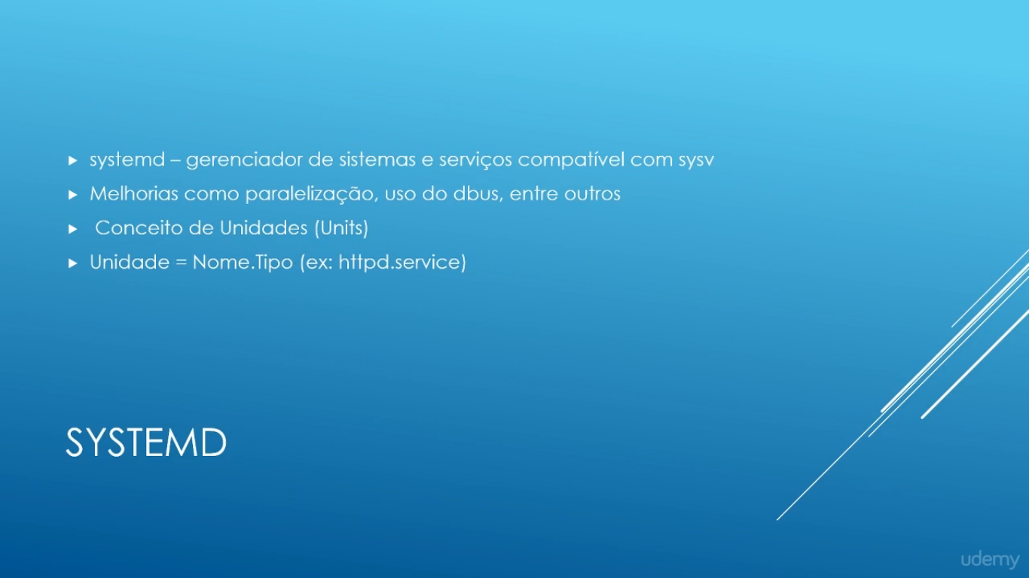

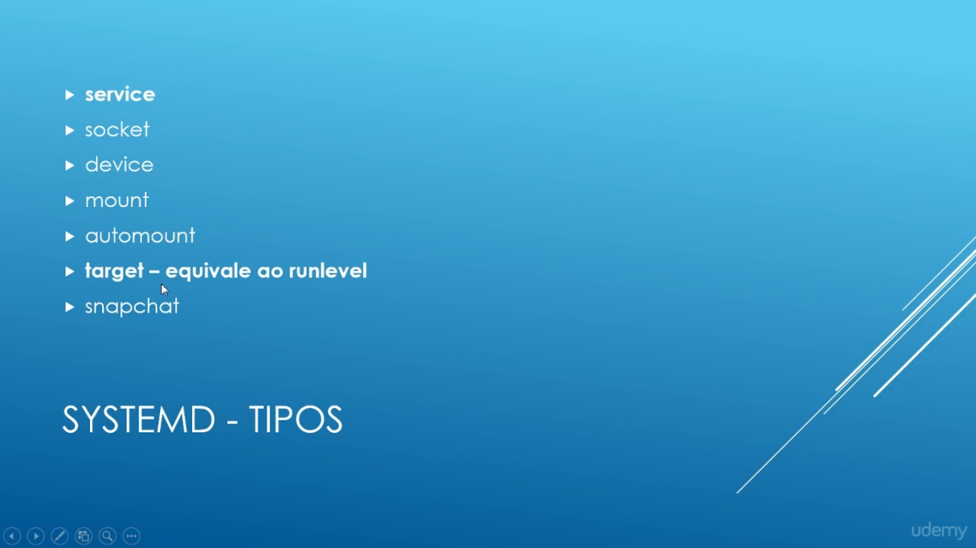

Os serviços do Systemd ficam em:

/lib/systemd/system

Os serviços do Systemd podem ser gerenciador através do systemctl

Ex:
sudo systemctl start application
sudo systemctl stop application.service
sudo systemctl restart application.service
sudo systemctl reload application.service

Iniciar ou parar serviços no momento do boot

sudo systemctl enable application.service
sudo systemctl disable application.service

Upstart
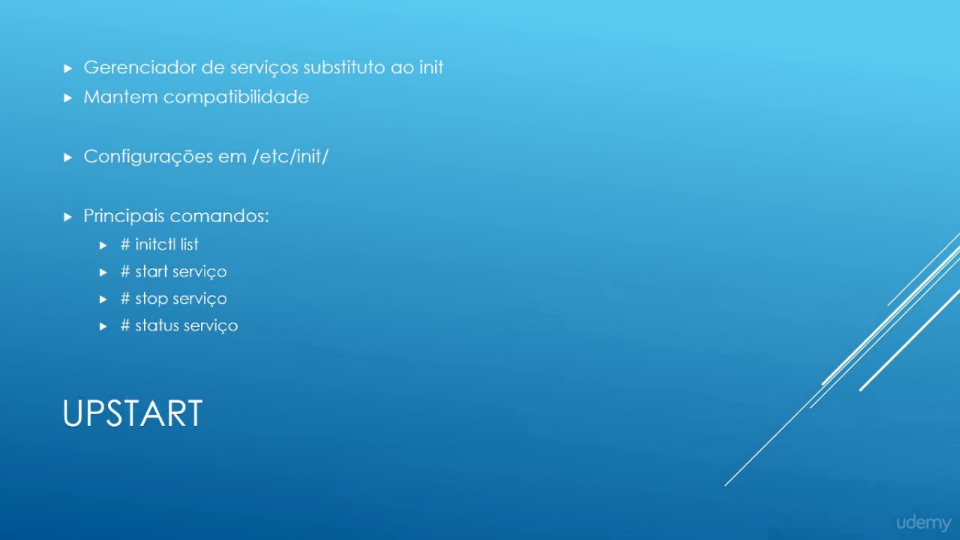

Como saber qual dos sistemas o linux está usando:
ps -p 1

Saber qual runlevel ou target padrão do sistema:

Systemd:
ls -lh /lib/systemd/system/default.target

SysV:
runlevel

Saber a quantidade de targets em um systemd:
systemctl list-unit-files --type=target

Seção 102 – Instalação do Linux e Gerenciamento de Pacotes



O que é o ponto de montagem?

O ponto de montagem é a associação de uma partição do Linux a um diretório
Ex:
Na imagem acima, a partição sda3 do disco está associada ao diretório /home

Sistemas de Particionamento

MBR: Master Boot Record
- Padrão mas élimitado a 2TB por partição

GPT: GUID Partition Table
- Utilizando quando são necessárias partições maiores de 2TB
- Maioria dos sistemas com EFI utilizam GPT

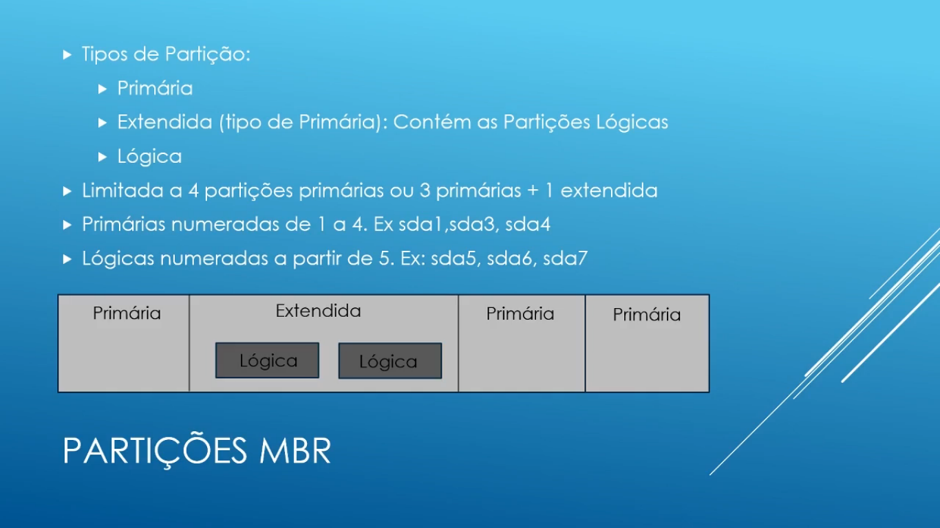

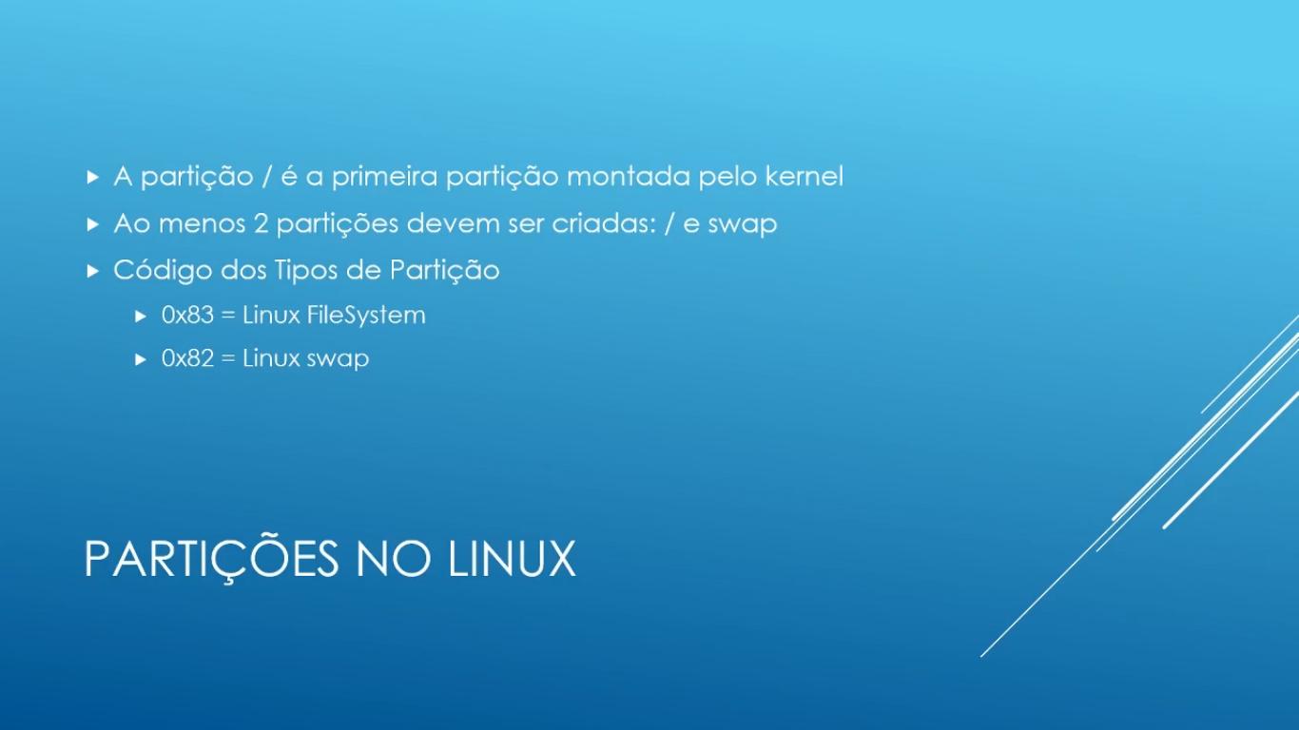

O que é o swap?

A área de swap é utilizada pelo sistema caso a memória RAM temporária fique sem espaço
A recomendação é que a área de swap seja o dobro da memória RAM

LVM

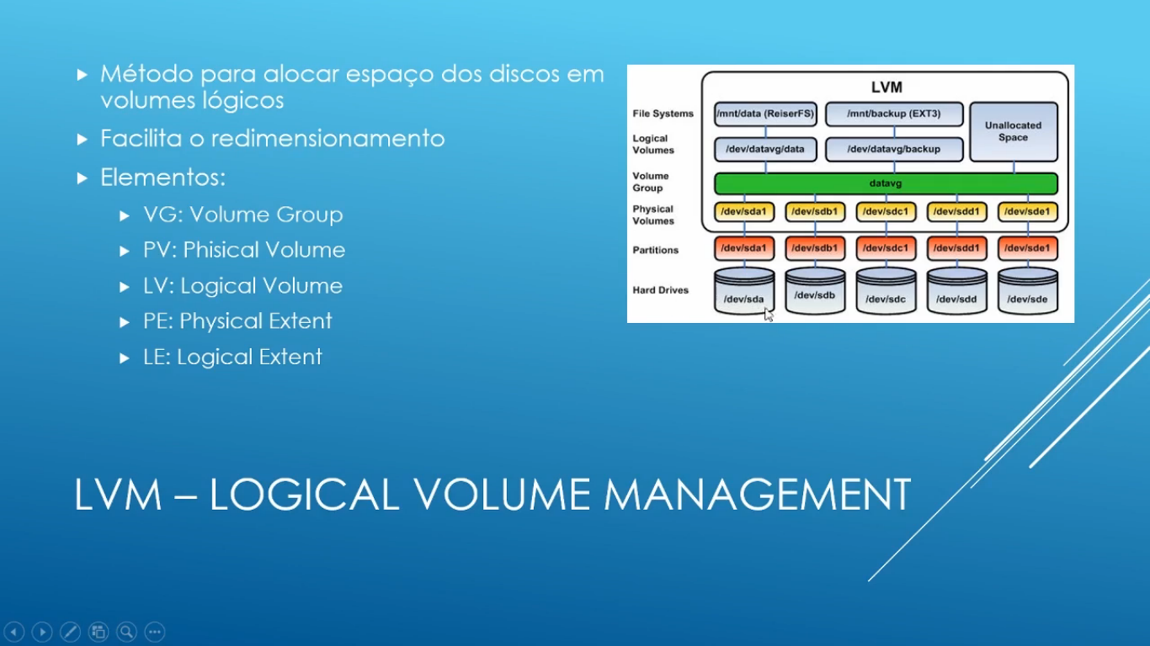

O LVM consiste em agrupar os volumes fisicos do sistema, e a partir desses volumes agrupados, fazer o redirecionamento para os volumes lógicos. A vantagem é a facilidade em redimensionar espaço dentro desses volumes lógicos, posso tirar espaço de um volume para alocar em outro que esteja necessitando de mais espaço

Como listar as partições do sistema:
df -h
Ver a partição swap:
cat /proc/swaps

Outra forma de ver as partições:
fdisk -l

GRUB – Grand Unified Boot Loader

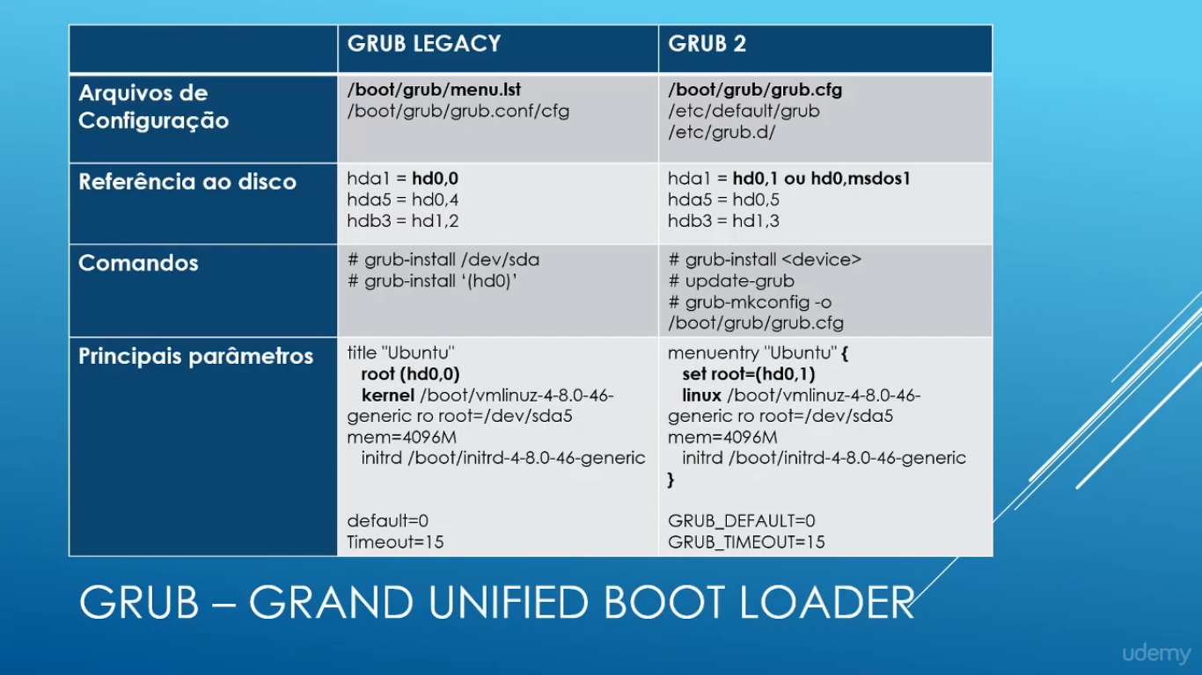

Saber a versão do grub

update-grub --version

Alterando os arquivos de configuração do GRUB

cd /etc/default
vim grub

Neste arquivo tenho os parâmetros de inicialização do GRUB, por exemplo o timeout, que por default são 30 segundos, se eu quiser posso alterá-lo para que fique o tempo desejado

Após as alterações basta rodar o comando update-grub para que as alterações tenham efeito

Ver a versão do kernel:

Através da tela do bootloader, você pode abrir os detalhes de configuração do load
padrão e procurar pela linha “kernel” ou “linux", que vai indicar o nome do arquivo
vmlinux*.
A mesma informação pode ser obtda pelos arquivos /etc/lilo.conf,
/boot/grub/menu.lst ou /boot/grub/grub.cfg

Particionando o disco com MBR

Vamos criar um novo disco rígido na nossa VM para fins de prática
Selecione a VM, vá em settings > Storage
Adicione um novo disco rígido

Agora vamos iniciar a maquina e logar como root

Para listar os discos usamos o comando:
fdisk -l

Irá aparecer o disco sda, que é onde seu SO está instalado, e irá aparecer a sdb, que foi a que acabamos de criar

Vamos criar as partições dentro do disco sdb

fdisk /dev/sdb

se digitarmos m e dermos enter irá listar as opções que temos, vamos criar uma nova partição
digite n e de enter
p para partição primária
e para partição estendida (lógica)
1-4 para o numero da partição, por default será a 1
irá solicitar o setor (onde começa a partição), vamos deixar default, basta pressionar enter
agora vem o tamanho da partição, vamos colocar 1gb
+1G enter

Para salvar as alterações:
w enter

Para sair sem salvar:
q enter

Particionando o disco com GPT

Os comandos são praticamente os mesmos, porém mudamos o comando de fdisk para gdisk

Outra forma semelhante ao fdisk e ao gdisk é o parted, com ele é possível reparticionar ou aumentar/diminuir (resize) uma partição

parted /dev/sdb

Aumentando o tamanho do disco

resize part 2 4000MB

No exemplo acima, o tamanho indicado seria até onde vai o disco, vamos supor que temos a partição 1 que acaba em 1000MB e a partição 2 começando em 1000MB e acabando em 3000MB, então se resize colocarmos 4000MB significa que a partição 2 terminará nos 4000MB, então tivemos um acrescimo de 1000MB na partição

Tipos de FileSystems

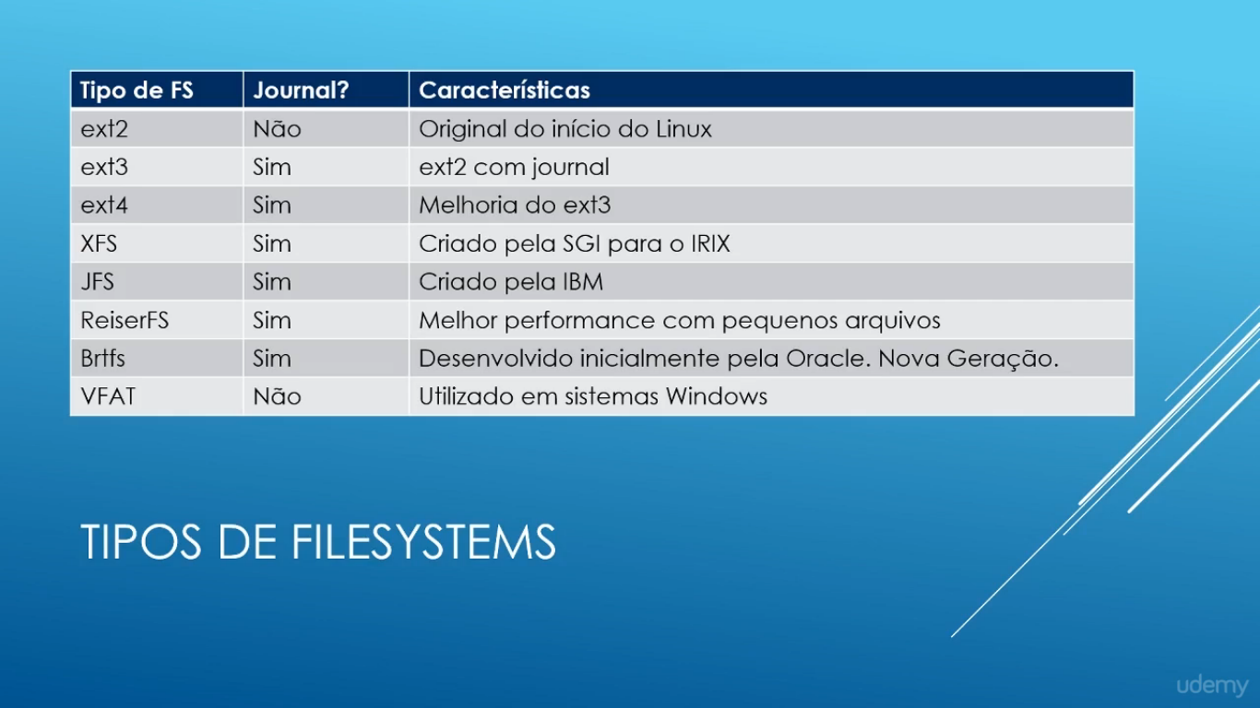

Journal: Grava um sistema de log dentro das suas operações

Criando um FileSystem

mkfs -t ext3 /dev/sdb

Para saber qual o filesystem do disco

file -s /dev/sdb

Para criar o FileSystem em uma partição de swap:

mkswap /dev/sdb

Acessando informações dos discos

df
df -h
df -h / (mostra só da partição /)
df -hT (mostra tipo do filesystem)
df -ht <filesystem> (mostra só as partições que utilizam esse fs)
du (mostra a utilização do espaço)
du -a (além da utilização do espaço mostra os arquivos)

Checagem de disco

O fsck (file system check) é usado para corrigir erros no disco

fsck <nomedodisco>

Montando partições

mount (Listar tudo que está montado no sistema)
mount -a (monta tudo que estiver o fstab)
umount -a (desmonta tudo que estiver no fstab)

Para montar a partição no momento do boot, devemos configurar o arquivo fstab que fica em etc

vim /etc/fstab

Vamos criar um diretório para pratica

mkdir /tmp/teste_mount
mount dev/sdb /tmp/teste_mount

vamos listar os discos

df -h

podemos ver que o dev/sdb está montado em tmp/teste_mount

ls -l tmp/teste_mount

Desmontando

umount dev/sdb

Definindo limites de utilização de disco

Vamos definir quotas de utilização de disco para usuários ou grupos

apt-get install quota quotatool

Para habilitar a opção de quotas primeiro precisamos configurar o fstab

vim /etc/fstab

Na nossa VM temos a linha UUID=0b…

na frente de “remount – ra” vamos colocar uma virgula, usrquota, grpquota

Então no final da linha teremos:
errors=remount – ra, usrquota, grpquota 0 1
:wq
reboot

Após reiniciar a maquina vamos dar um ls /
Poderemos ver aquota.group e aquota.user
quotacheck -cugmf /
ls -l /aquota*

Definir limite para usuario:
edquota <usuario>

Configuraremos o soft e o hard
Se o usuario passar do limite soft, o sistema emitirá um aviso que atingiu o limite de quotas soft, mas ainda será possível usar o sistema, uma vez atingido o limite hard não será mais possível a utilização

Definir limite para grupo:
edquota -g <grupo>

listar as quotas
repquota /

Desabilitar sistema de quotas:
quotasoff /

Habilitar novamente
quotaon /

Alterando permissões – chmod

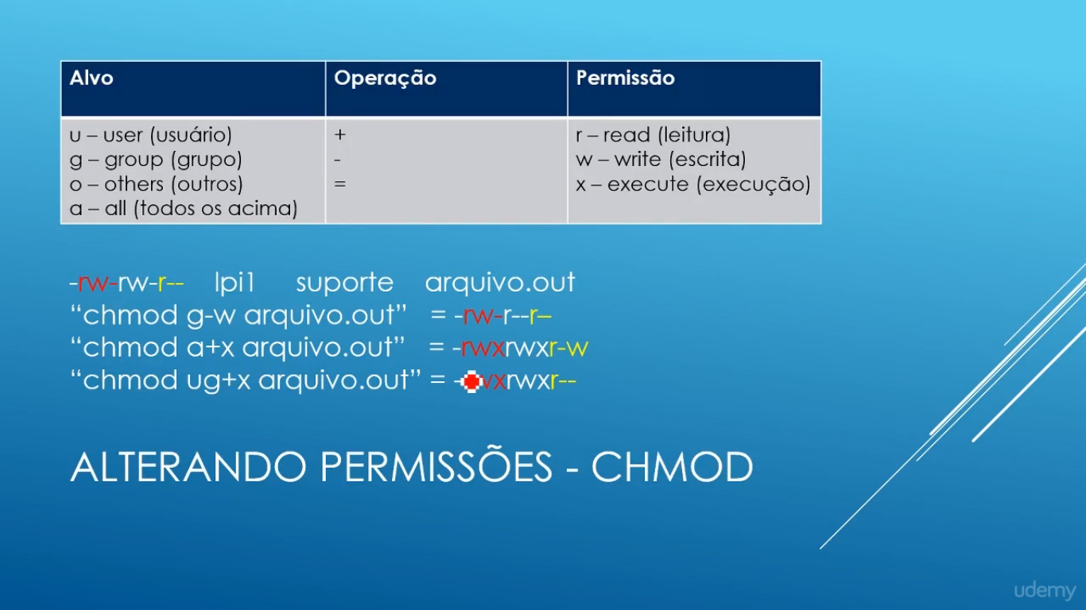

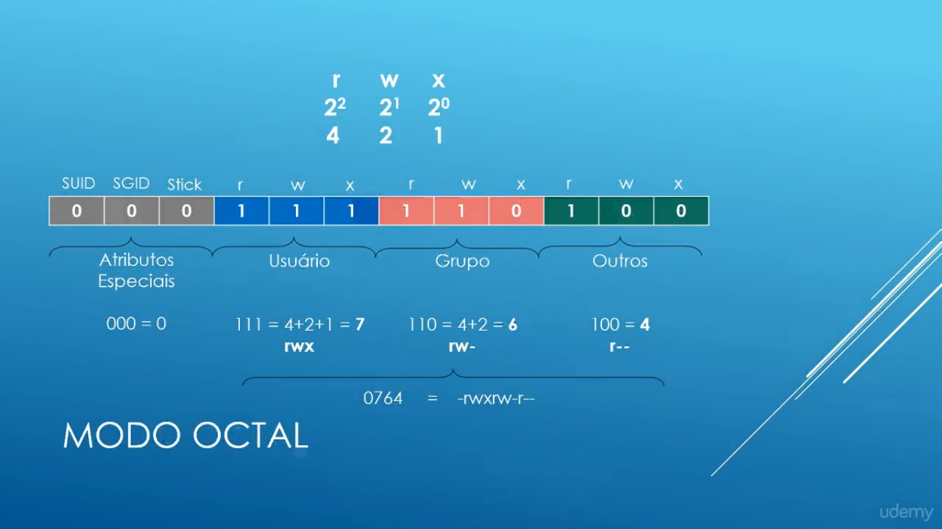

Comando umask

O umask é uma mascara que contém os parâmetros de permissões quando um novo arquivo ou diretório são criados

Ex:
Vamos criar um arquivo de texto vazio
touch arquivo

agora listamos as permissões
ls -l

por padrão as permissões são – rw – rw – r

Essas permissões são definidas pela umask

Shell Script

O Shell script é usado para escrever scripts no linux, vamos fazer um simples script que leia o valor de uma variavel.

Primeiro vamos criar uma variavel e atribuir valor a ela

teste = valor1

Agora criamos nosso script

vim Script_Variavel.sh

#!/bin/bash
echo “O script le e imprime o valor da variavel teste”
echo “ “
echo “O valor da variavel teste é: “ $teste
:wq

Agora vamos executar o script
./Script_Variavel.sh

Nesse momento, o script irá rodar porém não retornará o valor da variável teste, pois essa variavel foi definida como local e ainda não foi exportada.
Para rodar o script localmente usaremos o source

source Script_Variavel.sh

Agora podemos ver o valor da nossa variavel.

Função

Para declarar uma função fazermos o seguinte:

function <nomedafunção> {
instruções
}

ou

<nomedafunção>() {
instruções
}

Lista

lista=(valor1 valor2 valor3 valor4)

para ver os valores da lista:
set|grep lista

para ver o valor por indice:
echo ${lista[1]}

Para desfazer variavel/função/lista

unset <nome>

Configurações de Ambiente

Para não termos esse problema da variavel local, e nem precisarmos ficar declarando a variavel toda vez que ligamos o sistema, você pode deixar as modificações desejadas já configuradas para serem feitas automaticamente quando o sistema iniciar

Essas configurações devem ser feitas em dois arquivos:
/etc/profile
e
/etc/bash.bashrc

O etc/profile é usado quando se faz um novo procedimento de login
Já o etc/bash.bashrc é usado toda vez que se abre um novo terminal

Então quando eu ligo minha maquina e faço o login, é carregado o etc/profile, e quando eu abro um terminal é carregado o etc/bash.bashrc sem a necessidade de chamar o etc/profile novamente

Exemplo:

Vamos criar uma variavel teste no bashrc

sudo su -
vim /etc/bash.bashrc
no final do arquivo escreva a variavel
teste=Valor1
:wq

Para ver se funcionou vamos fechar o terminal atual e abrir outro
Agora chame a variavel

echo $teste

Pronto!

Abaixo segue uma lista de arquivos de configuração disponibilizados pelo curso:

Arquivos de configuração globais, aplicados a todos os usuários:
• /etc/profile: Arquivo de inicialização executado durante o processo de login de todos os usuários do sistema. Em caso de processo de login, será sempre o primeiro arquivo executado.
• /etc/profile.d/: Todos os scripts presentes nesse diretório serão executados durante o processo de login de cada usuário do sistema.
• /etc/bash.bashrc: Arquivo executado para toda nova sessão de shell bash, aplicado a todos os usuários.
• /etc/inputrc: Arquivo global utilizado para customização de opções do teclado e de comportamento do terminal.
• /etc/skel/ : Todos os arquivos e diretórios presentes nesse diretório serão incluídos no diretório home de novos usuários criados no sistema.

Arquivos de configuração locais, de cada usuário:
• ~/.bash_profile: Se existir, o arquivo é executado após o /etc/profile, durante o processo de login do usuário.
• ~/.bash_login: Se .bash_profile não existir, o arquivo é executado automaticamente durante o processo de login, após a execução do /etc/profile.
• ~/.profile: Não existindo .bash_profile e .bash_login, o arquivo é executado durante o login após a execução do /etc/profile.
• ~/.bashrc: Executado automaticamente em toda nova sessão de shell bash, logo após o /etc/bash.bashrc.
• ~/.inputrc: Implemente a nível de usuário vinculações de teclas e opções referentes ao terminal
• ~/.bash_logout: Arquivo executado durante o processo de logout do usuário
* As configurações globais são sempre executadas primeiro que as configurações locais. O que significa também que as locais podem "sobrescrever" as globais.

Principais Variáveis de Ambiente
É importante conhecer a função de algumas variáveis de ambiente existentes no sistema, as principais são:
• DISPLAY: Indica às aplicações gráficas onde as janelas deverão ser exibidas. Será estudado no Tópico 106
• HISTFILE: Arquivo do histórico de comandos
• HISTFILESIZE: Quantidade de linhas/comandos armazenados no arquivo de histórico
• HOME: Indica o diretório do usuário atual
• LANG: Definição do idioma
• LOGNAME e USER: Nome do usuário atual
• PATH: Diretórios em que o Linux irá procurar por arquivos executáveis
• PS1: Aparência do prompt do shell.
• PWD: Diretório atual
• OLDPWD: Diretório anterior

Pratica

Vamos fazer um script que faça uma contagem regressiva do numero digitado pelo usuario até zero

#!/bin/bash
echo “Escolha um numero para que o contador faça uma contagem regressiva a partir dele até zero”
read num
if [ $num -gt 0 ] ; then
echo “Começando a contagem regressiva”
until [ $num -eq 0 ]
do
echo “O valor atual é : $num”
num=`expr $num – 1`
done
eles
echo “Insira um numero maior que zero”
fi;

Glossario:
-gt (greater than) : maior que
-eq (equal)

na linha num=`expr $num -1`
primeiro, para atribuirmos valor a uma variavel devemos usa-la sem o $, pois o $ traz o valor que já está armazenado nela.
As crases são usadas para pegar a saida (output) de um comando.
E o expr é usado para fazer calculos

Para saber mais sobre os comandos:
https://aurelio.net/shell/canivete/

Gerenciamento de Usuários e Grupos

Vamos aprender um pouco sobre o gerenciamento de usuarios e grupos

Para começar vamos acessar o arquivo que contém as configurações desses usuarios e grupos

vim /etc/passwd

Neste arquivo podemos ver cada linha representando um usuario, os dois campos após o x, separados por : , são respectivamente o id do usuario e o id do grupo a que esse usuario pertence (uid e gid)

No arquivo /etc/shadow temos as senhas dos usuarios

No arquivo /etc/group temos os grupos
/etc/gshadow senhas dos grupos

No arquivo /etc/login.defs temos algumas definições de login dos usuarios, nele colocaremos a linha CREATE_HOME yes, para toda vez que se adicione um usuario, seja criado o home dele

Criando/Deletando/Alterando usuarios

Para adicionar um usuario:
useradd <nomedousuario>

Podemos conferir se foi criando em /etc/passwd

Alguns Parâmetros:

useradd <nome> -c “Comentario” -s <shellpadrão> -g <grupopadrão> -G <grupoadicional>

Também temos a opção de usar o adduser ao invés de useradd

O adduser é interativo, assim que você roda o comando ele te pede a senha e algumas informações do usuario, já para o useradd temos que setar essas configurações manualmente

Para remover um usuario:
userdel <nomedousuario>
ou
deluser <nomedousuario>

Com esses comandos o usuário será deletado, mas seu diretório padrão será mantido, se quiser excluir o diretório no momento da exclusão do usuario use o parametro -r :

userdel -r <nomedousuario>

Para modificar configurações de um usuário:

Os parâmetros de modificação do usuario podem ser definidos já no momento da criação do usuário no useradd, mas se não foram feitos no momento da criação podem ser configurados posteriormente usando o usermod:

usermod -c “Nome do Usuario” <usuario>
usermod -s /bin/ksh <usuario>

Criando/Deletando/Alterando grupos

Para criar um grupo:

groupadd <nomedogrupo>

Para deletar um grupo:

groupdel <nomedogrupo>

Para modificar um grupo:

groupmod <nomedogrupo>

Colocar senha para o grupo:

gpasswd <grupo>

Comando getent
Outra maneira de ver informações sobre usuarios e grupos é o comando getent

getent passwd <user>

getent group <user>
mostra o grupo a qual esse usuario pertence

Comando chage

Com o comando chage é possível alterar configurações como a data de expiração de uma conta por exemplo

chage -l <usuario>
Mostra informações

chage -M 10 <usuario>
força o usuario a trocar a senha a cada 10 dias

Agendamento de Tarefas

O serviço que faz o agendamento de tarefas no linux é o cron

Verifique se ele está habilitado:
systemctl is-enabled cron

Caso não esteja:
systemctl enable cron
Vamos ver as configurações do cron
vim /etc/crontab

Parametros:
m – minuto
h – hora
dom – dia do mês
mon – mês
dow – dia da semana

Dentro desse arquivo consigo agendar tarefas para serem executadas de acordo com os parâmetros especificados, lembrando que para editar o crontab é necessario ter permissão de root

Para criar um arquivo de configuração cron dentro da minha sessão do usuario, sem precisar de permissão de root:
cron -e

O root pode tambem controlar quem pode e quem não pode criar um cron.
Caso eu queira criar uma lista e só quem está nessa lista poderá ter um cron:
vim /etc/cron.allow
e adicionar os usuarios desejados nesse arquivo

Caso queira o inverso, crie uma lista para especificar quem não pode:
vim /etc/cron.deny

